**Информационная № 1 (34) 2015-2016 уч.г.**

**газета МБОУ гимназии № 44 (сентябрь)**



***Рубрика “Слово редактора”***

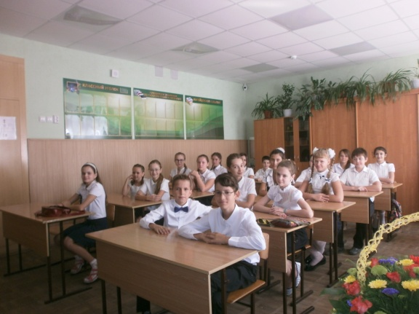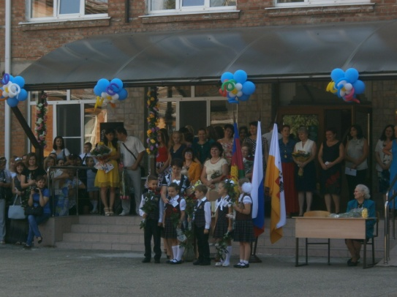

Здравствуйте, дорогие читатели!

Вот и начался новый учебный год, новый этап нашей жизни. Для кого-то этот год станет первым в нашей школе, а для кого-то – последним. Однако для каждого он может стать особенным и интересным. Наша газета, как и прежде, будет освещать для вас все самое интересное и важное, что происходит в нашей школе. От праздников и других мероприятий до личных достижений школьников и учителей – ничто не укроется от нашей редакционной коллегии, которая, кстати сказать, в этом году тоже претерпела ряд изменений. Однако мы обещаем, что будем продолжать традиции, заложенные нашими предшественниками и делать нашу газету все более и более интересной.

Надеемся, что этот номер и последующие вы, дорогие читатели, оцените по достоинству!

Ну что же, в добрый путь!

Приветствовал

**главный редактор**

**_____________________________________________________________________________**

***1 сентября – День знаний!***

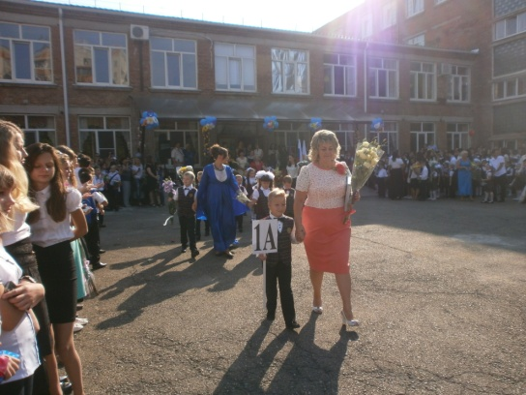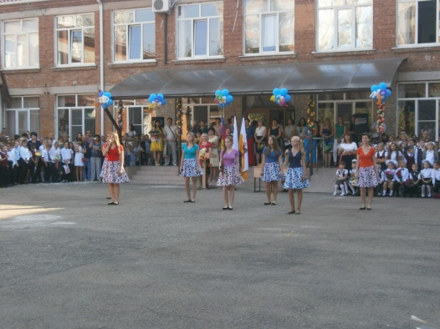Для кого-то Первое сентября – это первый звонок, взволнованные родители и дети, белые банты и море огромных букетов. А для кого-то: «Господи, за что?! Верните мне лето!!!». Тем не менее, будь ты первоклассником или десятиклассником, ты нарядный и с улыбкой стоишь на линейке и обсуждаешь с одноклассниками проведённое лето, делишься эмоциями и впечатлениями.

В этом году Первое сентября в нашей школе запомнилось красочной и довольно интересной линейкой. Ведущие Эллада и Глеб отлично выполнили поставленную перед ними задачу, и линейка прошла на ура. Конечно, нельзя не обратить внимание на Александра Хавкина и Бориса Гаркушу, которые вместе с нашим бессменным хореографом Натальей Аполлоновной и новым педагогом-организатором Екатериной 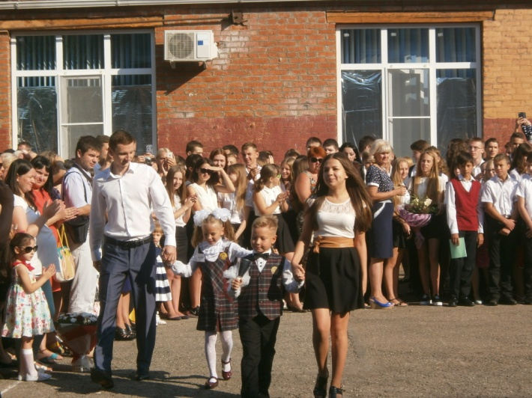Андреевной подготовили небольшой флэш-моб. В нем приняли участие многие ученики нашей гимназии и получили огромный заряд позитива. Больше всего линейка запомнилась разнообразием танцев и песен, без которых не обходится ни один наш праздник.

Отдельно хочется сказать о первоклассниках, которые на протяжении всей линейки сидели со светящимися глазами и радостной улыбкой. Было видно, что они счастливы, что стали частью чего-то большего. Они стали частью огромной и дружной семьи под названием «44-ая гимназия». И, конечно, их счастью не было придела, когда старшеклассники проводили их в кабинеты, в которых они теперь будут получать знания.

Подводя итог, с уверенностью можно сказать, что Первое сентября удалось на славу. Будем надеяться, что у всех школьников учебный год пройдёт так же весело и интересно, как линейка, посвященная Дню знаний.

Освещала линейку  
**Вероника Пономаренко**

**_____________________________________________________________________________**

***Кадры высшей пробы***

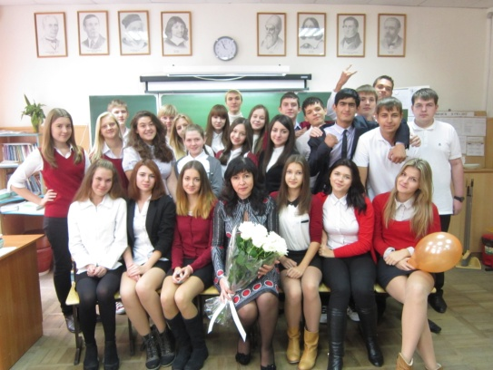В этом году наша любимая гимназия открыла двери более чем сотне первоклассников. Но всего лишь пару месяцев назад она отправила в свободное плавание очередной поток выпускников. Несмотря на то, что этот выпуск стал по счету 46-ым, он стал по-настоящему сенсационным.

Выпуск 2015 года побил все рекорды по сдаче единого государственного экзамена. Средний балл в параллели одиннадцатых классов достиг отметки 75! В этом, безусловно, огромная заслуга преподавателя русского языка и литературы Коротенко Натальи Анатольевны. Взяв шефство над будущими выпускниками в середине 2013 года, Наталья Анатольевна смогла добиться рекордных результатов – 100% выпускников успешно сдали экзамен по русскому языку.

Также нельзя не упомянуть заслуги преподавателя математики Кураевой Елены Викторовны. В этом году именно ее выпускники составили «топ-20» списка поступающих на бюджет экономического факультета. И все они были зачислены. Торговое дело, мировая экономика, 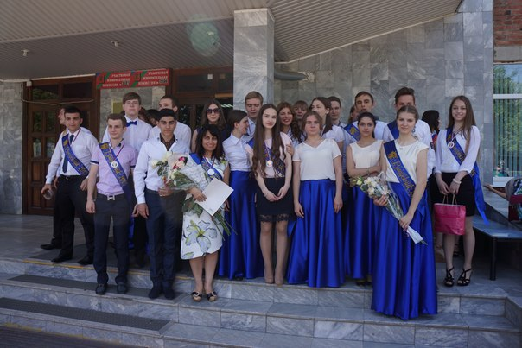экономика, финансы и кредит – на всех этих направлениях учатся ее выпускники, которые с большой любовью и благодарностью вспоминают педагога, помогавшего им на каждом этапе подготовки к экзаменам и поступлению.

Заслуга учителей-предметников, безусловно, огромна, без колоссального вклада Натальи Анатольевны и Елены Викторовны тяжело было бы представить дальнейшую судьбу выпускников. Но мы не можем забывать и то, что этот выпуск стал очень ярким, очень талантливым и очень дружным. И это, конечно, заслуга их классных руководителей: Ребушевой Ирины Алексеевны и Цормудян Юлианы Сергеевны. Их выпускники все еще привязаны к школе. Довольно часто по субботам в кабинетах этих преподавателей можно увидеть прошлых школьников. Они приходят, чтобы поделиться своими успехами или, наоборот, неудачами со своими классными мамами, которые поддерживали их в течение многих лет.

Выпуск 2015 года стал незабываемым. Но на смену им уже пришли другие ребята, будущие выпускники. Но можно быть уверенными, что выпуск 2016 года станет не менее достойным, и также будет помнить родные стены 44-ой гимназии и тех людей, которые вложили в них частичку себя.

Статистику подводила  
 выпускница школы **Крикунова Оксана**

***Проектный лагерь***

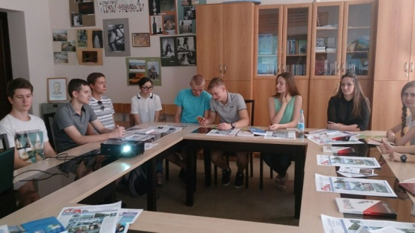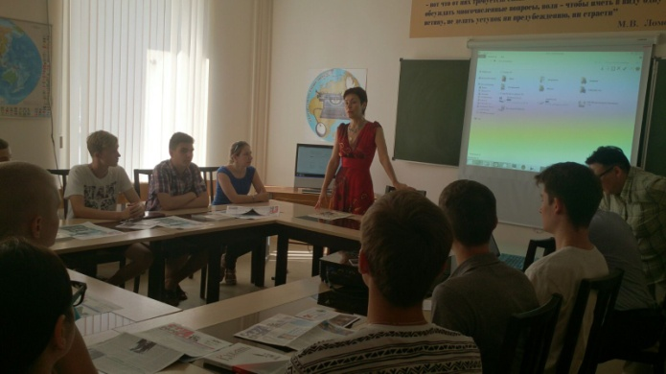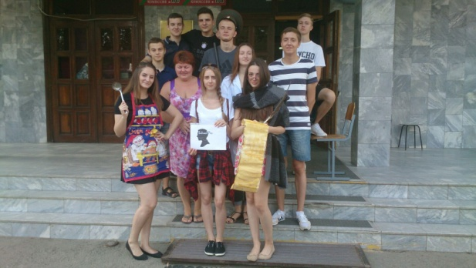В конце этого лета некоторым ученикам 11 «А» класса представилась возможность поучаствовать в креативном проекте и проявить себя творчески. Перед нами стояла задача создания школьного сайта, ориентированного на выбор будущей профессии. И под руководством факультета печати и журналистики Кубанского социально-экономического института мы стали продвигаться в этом деле. На первой же ознакомительной экскурсии нам удалось пообщаться непосредственно с деканом факультета Щербаковой Натальей Ивановной, которая с радостью была готова поделиться с нами своим обширным опытом и поистине впечатляющими идеями. А после этого на протяжении всей практики она помогала редактировать статьи для сайта. Помимо этого свои советы нам давали студенты 2-го курса. Так что время, проведенное в стенах социально-экономического института, было информативно насыщенным и максимально продуктивным. На мой взгляд, окунуться в эту теплую атмосферу и пообщаться с профессионалами своего дела стоит каждому, независимо от того, останавливаете вы свой выбор на сфере журналистики или нет.

Для сайта мы проводили опросы учащихся нашей гимназии, брали интервью у людей различных профессий, снимали ролики, прорабатывали большое количество информации и, конечно же, писали статьи. На данный момент наш сайт находится на этапе разработки.

В заключение хотелось бы пожелать, чтобы наши дорогие ученики не упускали подобных возможностей раскрыть свои таланты, ведь любой опыт может пригодиться в будущем!

Рассказывала о проекте  
**Петрова Оля**

***3 сентября - День солидарности в борьбе с терроризмом***

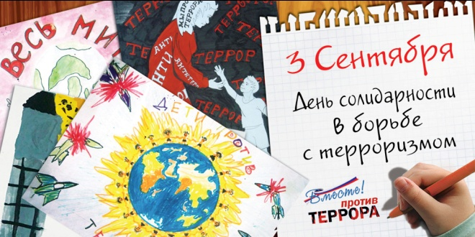Наверное, не все знают, но мировой терроризм имеет уже достаточно длительную историю. Он впервые появился не в наше время, а еще во времена Великой французской революции. Что касается России, то у нас первые террористические группы возникли еще до революции. Террористы своими действиями, прежде всего, стараются оказать пси хологическое воздействие на общество. Они пытаются любыми способами запугать людей. Ведь и само слово "террор" в переводе с латыни означает "ужас". К теракту просто невозможно подготовиться заранее, по этой причине всегда следует быть настороже.

Терроризм в настоящее время является одной из важнейших угроз безопасности человечества и современного мира в целом. К сожалению, нужно отметить, что именно наша страна стала одной из главных мишеней террористов. В последние годы фиксируется рост количества подобных преступлений.

***Толерантность это…***

• уважение и терпение к другому человеку, понимание непохожего на нас человека, уважение мнения человека и его точки зрения на все происходящее;

• дружба, взаимопонимание между разными людьми, разными расами, разными характерами. Умение понимать собеседника, находить с ним общий язык;

• уважение друг к другу, понимание, терпимость к расе, религии, различиям;

• терпение друг к другу;

• терпение к другим людям разных национальностей и сословий, умение терпеть его привычки, обычаи;

• общение между двумя людьми, доверие между ними;

• вид общения или вид поведения, где два человека понимают друг друга;

• когда люди уважают друг друга, относятся с терпением и доброжелательностью, когда стараются ни в чем не отказывать другим, но при этом имеют свое мнение;

• когда нет фашизма, насилия и расизма на земле;

• уважение прав каждого человека;

• дружба, гуманное отношение к окружающим, терпение к недостаткам других, а так же признание индивидуальности каждого человека;

• уважение, любовь и терпение

• когда все люди мира живут в согласии с самим собой и другими.

Дети и взрослые в России и во всем мире должны знать, что с терроризмом необходимо не только бороться, гораздо важнее и эффективнее предупреждать его возникновение. Только объединившись, все вместе мы сможем противостоять терроризму не только национальному, но и международному.

Каждый из нас просто обязан проявлять ответственность и бдительность. А лучшей профилактикой экстремистских настроений в обществе являются толерантность и взаимоуважение. Мы должны уважать культурные и религиозные особенности всех народов, которые населяют нашу многонациональную страну.

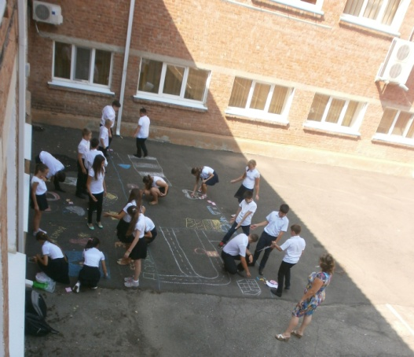В рамках краевого Дня безопасности в гимназии №44 были проведены классные часы с участием специалистов различных ведомств. Так, специалистом по социальной работе ГБУЗ наркологический диспансер Герасимовой А.А. были проведены классные часы для 9-х классов «Опасность употребления ПАВ для подростков».

В 7 классах прошли классные часы, в которых приняли участие ведущий специалист отдела по организации профилактики правонарушений администрации МО г.Краснодар Косик Борис Петрович и секретарь штаба антитеррористической комиссии АКВО Русанов Николай Владимирович.

В 1- 6 классах был проведен конкурс рисунков на асфальте, после чего 6 «В» класс, отряд ЮИД, встретился с майором ГИБДД, старшим инспектором по розыску Поповым Владимиром Григорьевичем.

Также в рамках Дня безопасности были организованы тренировочные эвакуации, профилактические часы, выпущены стенгазеты и памятки.

Информацию подготовили   
**активисты ШУС «Галактика»**

***О здоровом образе жизни***

В наше время относительно немногие задумываются о здоровом образе жизни. Вернее сказать, задумываются многие, но приводят в действие свои задумки насчёт здорового образа жизни единицы. А зря!

Ведь формировать железное здоровье и красивое тело нужно именно в школьные годы. Большинство откладывает это занятие в долгий ящик. Но кто задумывался над тем, когда наступит это таинственное «потом»? Потом у Вас будет работа, семья. И времени даже на то, чтобы подумать об этом, у Вас уже не будет.

Конечно, никто не заставляет Вас вести исключительно здоровый образ жизни, достаточно просто не курить, чтобы выделяться из толпы. И поверьте, если Вы не «питаетесь дымом» в столь юном возрасте, фактически Вас уже можно назвать сторонниками ЗОЖ.

Уже не обсуждается этот колоссальный вред, который наносит организму табак. Он погубил жизни сотен миллионов человек. Более того он оставляет свои пагубные последствия и на детях курильщика и способствует развитию такого страшного заболевания, как рак!

Согласно статистике большинство людей начали курить из-за того, что просто находились в курящей компании и не смогли ответить «нет» на предложения попробовать. Старайтесь избегать таких компаний или, в крайнем случае, поменьше общайтесь с ними.

Есть много способов начать здоровый образ жизни, например, начать бегать по утрам. Но если любите поспать, то даже небольшая вечерняя пробежка увеличит вашу жизненную активность. А кто отменил старые добрые турники с брусьями?

Ребята, занимайтесь спортом, следуйте здоровому образу жизни! Не откладывайте «на потом». Начните не со следующего месяца и даже не с понедельника, а именно завтра. А в дальнейшем это войдёт у вас в привычку, и вы с друзьями будете с удовольствием проводить своё свободное время на спортивной площадке.

Спорт – это жизнь! Не ленитесь, и все у вас получится!

С призывом обратился  
**Павел Алутин**

***Наши ветераны***

Александр Павлович Багинский родился и вырос в Одессе. Когда началась война, он учился в лицее. Более двух лет находился в оккупации. После освобождения Одессы в апреле 1944 года юный Саша был призван на фронт. Первоначальное военное обучение проходил в учебном центре под Рязанью.

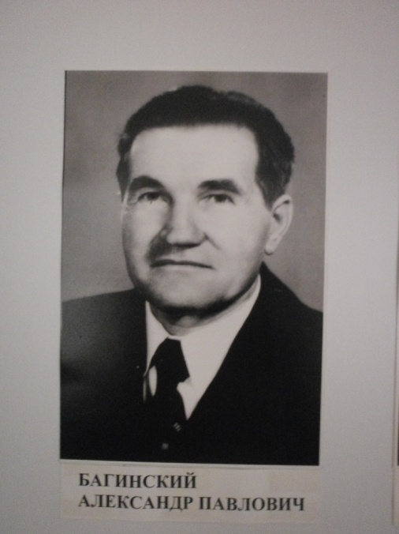Свою службу начал в 1 батальоне 212 полка 49 стрелковой дивизии, затем служил в батальонной разведке, был также 2-м номером ручного пулемета. Воевал на первом Белорусском фронте. За годы войны Александр Павлович участвовал в боях за освобождение Варшавы и Берлина, дважды был ранен, награждён двумя боевыми медалями.

В первом же бою получил осколочное ранение в руку, после лечения в госпитале присоединился к сослуживцам.

В 1948 году Александр Павлович поступил в вечернюю школу, а в 1950 был демобилизован в звании младшего сержанта запаса.

После войны он окончил физико-математический факультет Одесского пединститута и преподавал физику. После женитьбы переехал с семьёй на Кубань.

С 1970 по 1975 года работал учителем физики и был заместителем директора по воспитательной работе в средней общеобразовательной школе (ныне гимназии № 44) г. Краснодара.

Выйдя на пенсию, Александр Павлович написал книгу о годах работы в школе «Учитель физики». Перевел с польского языка на русский немало стихотворений, поэм. И сейчас, несмотря на свой солидный возраст, принимает активное участие в жизни польского национально-культурного центра «Единство» и является частым и желанным гостем нашей гимназии.

***Из воспоминаний Александра Павловича Багинского:***

*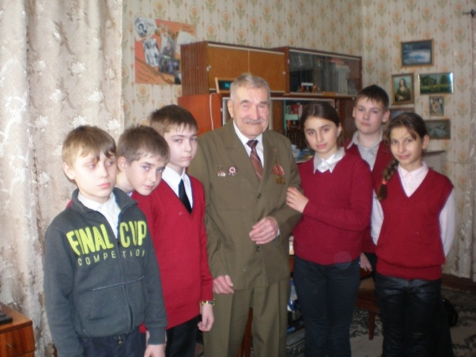«Войну я встретил в городе Одесса. В 1944 году в возрасте 18 лет после освобождения города я был призван в действующую армию 49-ю стрелковую дивизию 33-й армии 1-го Белорусского фронта. Служба началась в лесах под Люблино с учебных походов, ориентации на местности, метанию гранат. В январе 1945 всю дивизию перебросили под Варшаву. При двадцатиградусном морозе по льду перешли реку Висла. Утром 14 января началась артподготовка, нам предстояло прорвать оборону немцев, состоящую из десяти оборонительных траншей. В этом бою я получил первое своё ранение и попал в госпиталь. За время войны я был дважды ранен. После выписки из госпиталя я снова возвращался в боевой строй. Войну я закончил в Германии. За боевые заслуги я награжден орденом Отечественной войны, медалями «За освобождение Варшавы», «За взятие Берлина», «За боевые заслуги». После войны 6 лет служил рядовым в городе Краснодаре. После демобилизации окончил школу и институт и преподавал физику в школах города Краснодара».*

Общались с ветеранами  
**активисты проекта «Забота»**  
**активисты ШУС «Галактика»**

***Краснодару 222!***

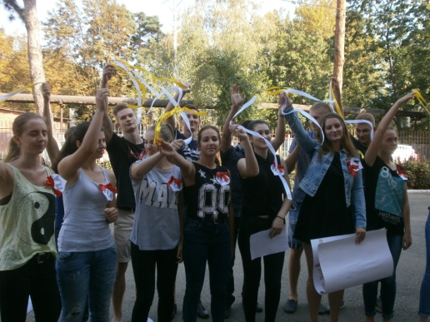

26 сентября Краснодар праздновал свой 222-ой день рождения. Потрясающе энергичная и радостная атмосфера царила на территории гимназии в этот день: ученики 5-11 классов участвовали в школьных соревнованиях, следуя по станциям, выполняя задания и зарабатывая для своих классов баллы. В стороне не смогли остаться и педагоги: именно они выступили в роли требовательных, но справедливых судей ребят.

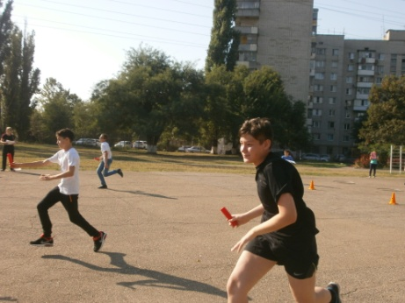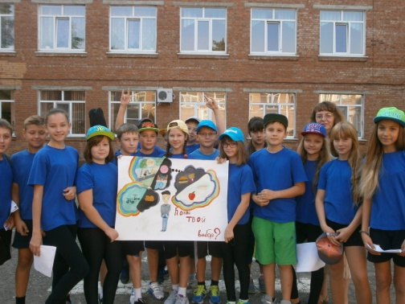Классы проходили 6 станций с разными направлениями. Тематика станций заранее была известна школьникам, и они использовали время для подготовки с должной пользой и креативностью. Во дворе гимназии раздавались звуки песен, исполняемых учащимися в рамках станции «Краснодар – город дружбы», в то время как неподалеку законопослушные гимназисты излагали свою собственную, оригинальную и информативную, презентацию кубанского Закона №1539. Трудно представить, как этот день мог бы пройти без спортивных соревнований: самые быстрые, сильные и выносливые защищали честь своих классов на школьном стадионе. Однако от физических упражнений мало пользы, если пренебрегать здоровым питанием, закаливаниями и позитивным настроем: обо всех этих составляющих ребята рассказали на станции «Здоровый образ жизни». И куда же гимназист без дисциплины? Благодаря знаниям, полученным на уроках ОБЖ, каждый класс смог подготовить памятку о безопасном и культурном поведении в школе и представить ее на соответствующей станции.

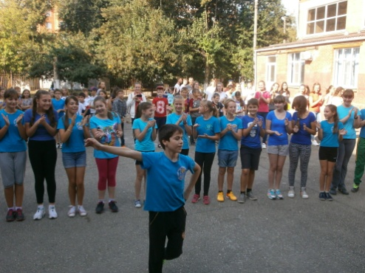Наиболее ярким и запоминающимся моментом этого дня для многих стала станция «Танцевальный флэш-моб». К заданию подготовить танец с одинаковым энтузиазмом отнеслись как ученики, так и учителя. Последние взволнованно болели за своих подопечных и не упускали возможности взглянуть на постановки других участников. Все танцы отличались энергичностью и эффектностью, а главное условие флэш-моба – синхронность и массовость – присутствовали у большинства классов. Именно эта станция стала местом, где учащиеся получили максимальное удовольствие от мероприятия не зависимо от полученных баллов.

По окончании мероприятия жюри занялось подведением итогов, которые затем были обнародованы на первом этаже нашей гимназии. В результате подсчетов не удалось определить единственный критерий: увлеченность ребят соревнованием. Она в этот день не поддавалась никаким измерениям!

Впечатлениями от праздника поделилась  
**Сарова Дайана**

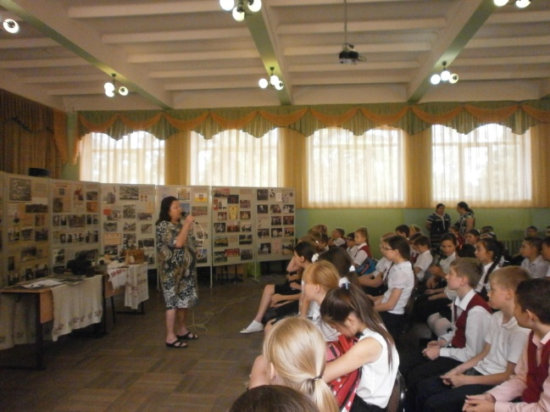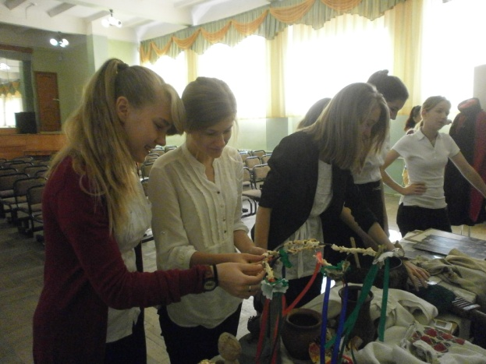

22 и 23 сентября в гимназии работала передвижная выставка Краснодарского историко-археологического музея-заповедника им. Е.Д. Фелицына «Екатеринодар-Краснодар – страницы истории», посвященная 222-й годовщине со дня образования нашего города.

На выставке школьникам были представлены документальные фотографии, подлинные экспонаты со времен переселения казаков на Кубань, основания в 1793 году Екатеринодара и до развитого современного Краснодара.



***О С. Ковалевской замолвите слово...***

В новом учебном 2015-2016 году всем известный «Первый независимый театральный кружок гимназии №44 им. С.В. Ковалевской» со свежими силами возобновил свою работу. Нынешние участники кружка – уже 4-ое его поколение. Сегодня в нем состоят театралы-выпускники прошлых лет, а также новые, недавно открывшие для себя мир театрального искусства ученики 44-ой гимназии.

Кстати, один из них – Павел Алутин, ученик 10 «Б» класса, кандидат в президенты нашей гимназии, что добавляет почёта нашему кружку. Стоит отметить, что последние четыре года место лидера школьного ученического самоуправления также занимали участники нашего кружка.

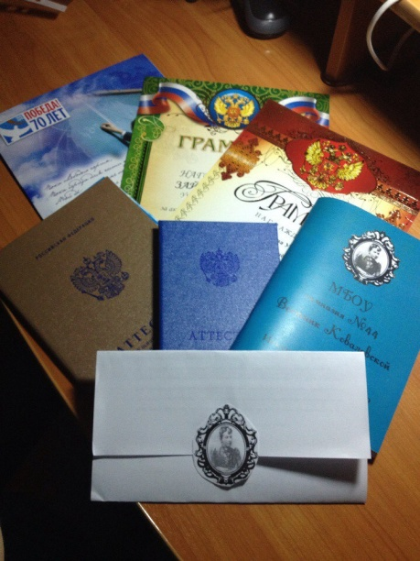На 2015-2016 год у театрального объединения грандиозные намерения. Воплощаться они начнут уже совсем скоро, ведь близится ежегодное посвящение пятиклассников в гимназисты: важное событие в жизни каждого школьника. И проводить его будут активисты кружка. Дальше – больше! Планируются и другие творческие мероприятия, но они пока останутся тайной.

Зато не секрет, что недавно театральный кружок совместно со школьной газетой выпустил сборник статей, в составлении которого участвовали наши театралы. И все это проходило под чутким руководством Александра Горбатовского – бессменного лидера нашего творческого объединения.

Впереди наш кружок ждёт ещё много интересных, креативных проектов, и если ты хочешь участвовать в них, быть частью нашей творческой семьи, ждём тебя в «Первом независимом театральном кружке гимназии №44 им. С. В. Ковалевской»!

Новостями кружка поделилась  
**Ольга Данькина**

**_____________________________________________________________________________**

В преддверии дня учителя хотелось бы от всего сердца поздравить весь преподавательский состав нашей гимназии! Ваш вклад в наше образование огромен и бесценен. Спасибо всем вам за вашу любовь и доброту. Спасибо, что терпите нас и стараетесь сделать лучше, умнее и сильнее, словно наши родители. Из года в год вы сопровождаете нас в нашей школьной жизни, а зачастую и во взрослой становитесь для нас хорошими друзьями и наставниками. Мы искренне любим вас, даже если вам иногда кажется, что это не так! С праздником, дорогие учителя!



*Редакционная коллегия газеты «44 ИЗМЕРЕНИЕ»*

**Выпуск подготовили:**

Алутин П., Данькина О., Крикунова О., Петрова О., Пономаренко В., Сарова Д.,   
Горбатовский А.С.  
**Тираж: 100 экземпляров**

**До скорых встреч!**

**Ждём вас и ваши статьи!!!**